获奖作品目录：
近几年新闻编排类奖项：
1、2018年12月30日《1046新闻晚高峰》——湖北新闻奖二等奖
2、2017年10月15日《1046新闻晚高峰》——中国新闻奖三等奖
3、2016年11月23日《新闻联播》——湖北广播奖二等奖
4、2015年6月2日《新闻联播》——中国广播电影电视社会组织联合会年度广播新闻节目创优一等奖
5、2014年12月4日《新闻联播》——湖北新闻奖二等奖
在节目中播出的部分获奖稿件：
- 消息《武汉长江公铁隧道通车，攻克世界级工程难题》——湖北新闻奖三等奖
- 消息《武汉“网上群众工作部”成立半年接件超60万，办结率近100%》——湖北新闻奖一等奖
- 消息《我省首家“网上登记”外商投资企业落户武汉东湖高新区》——湖北新闻奖二等奖
- 消息《武钢，一起走过的日子》——湖北新闻一等奖
- 系列报道《高空抛物致女婴伤残案追踪》——湖北新闻奖一等奖
- 消息《第十届园博会今天（25号）在汉开幕，100万吨垃圾山上建起的园林美景与世人见面》——湖北新闻奖一等奖
- 消息《兄弟，我们一起上去》——中国新闻奖三等奖

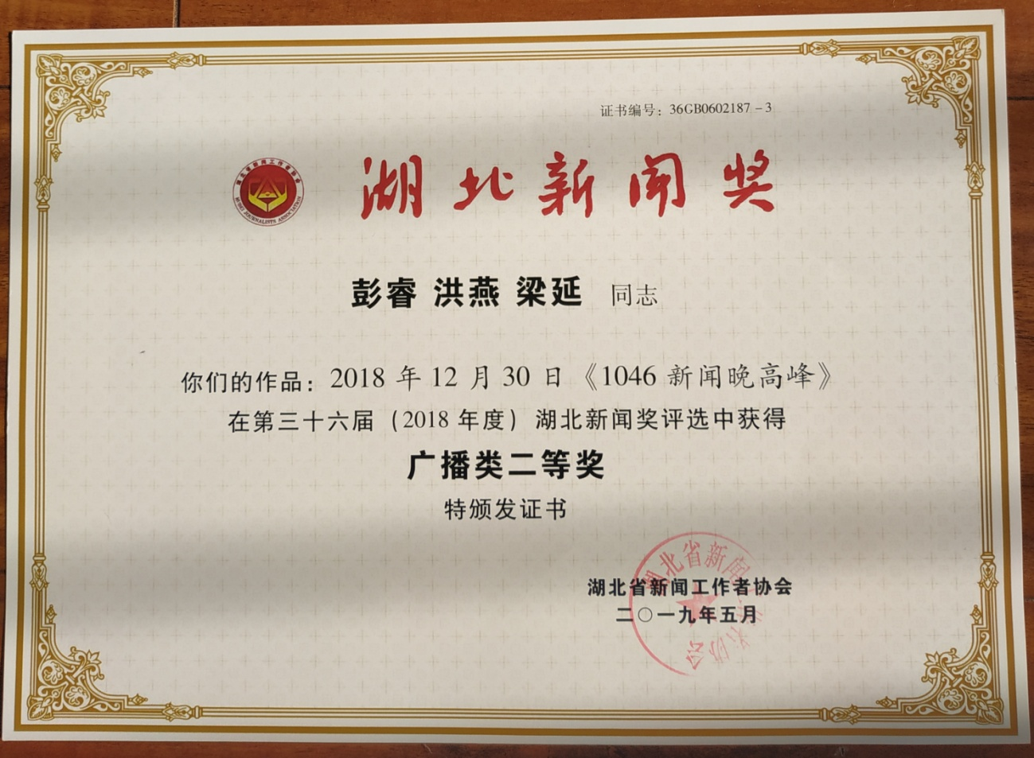

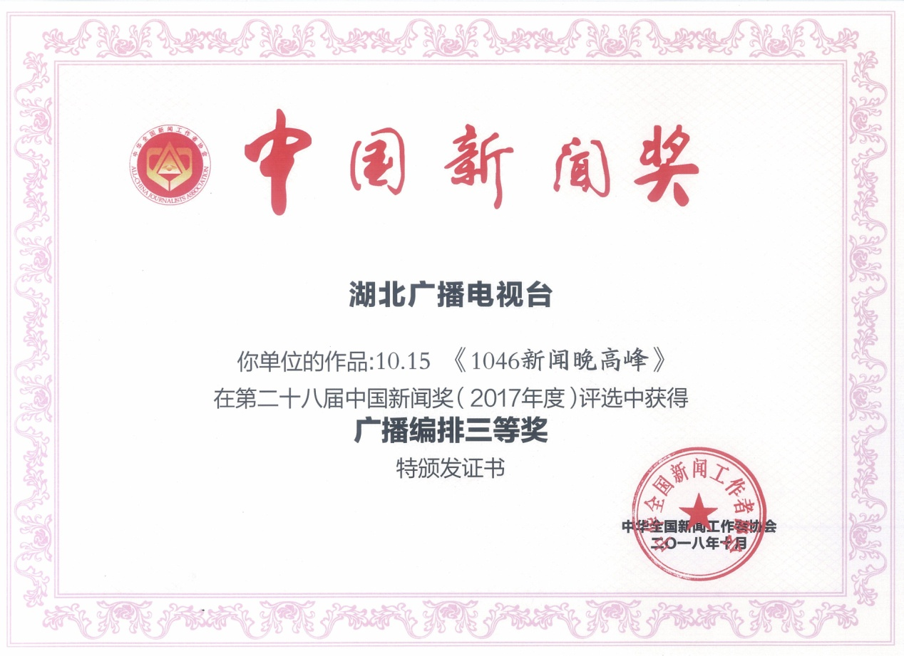
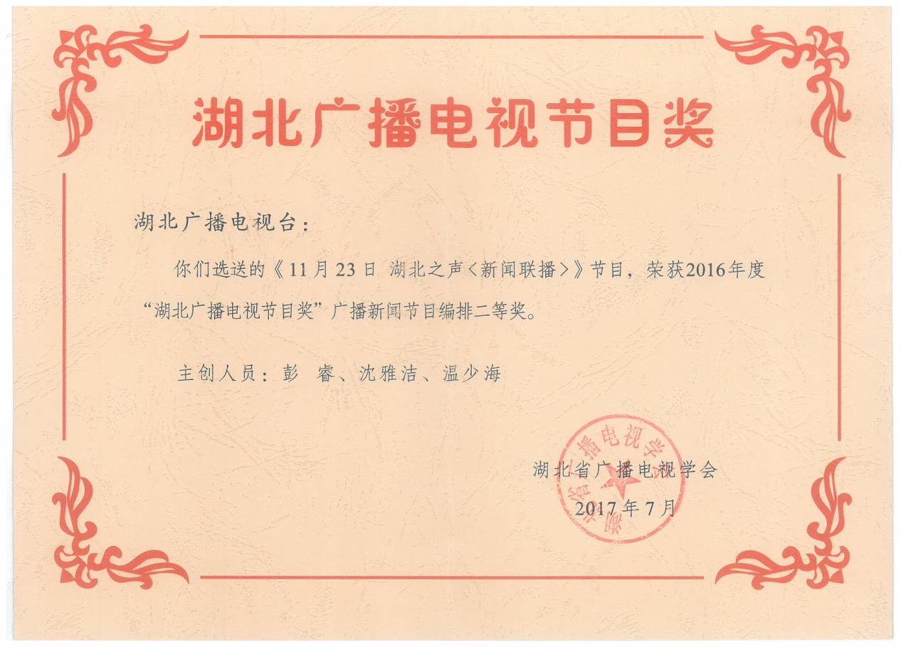

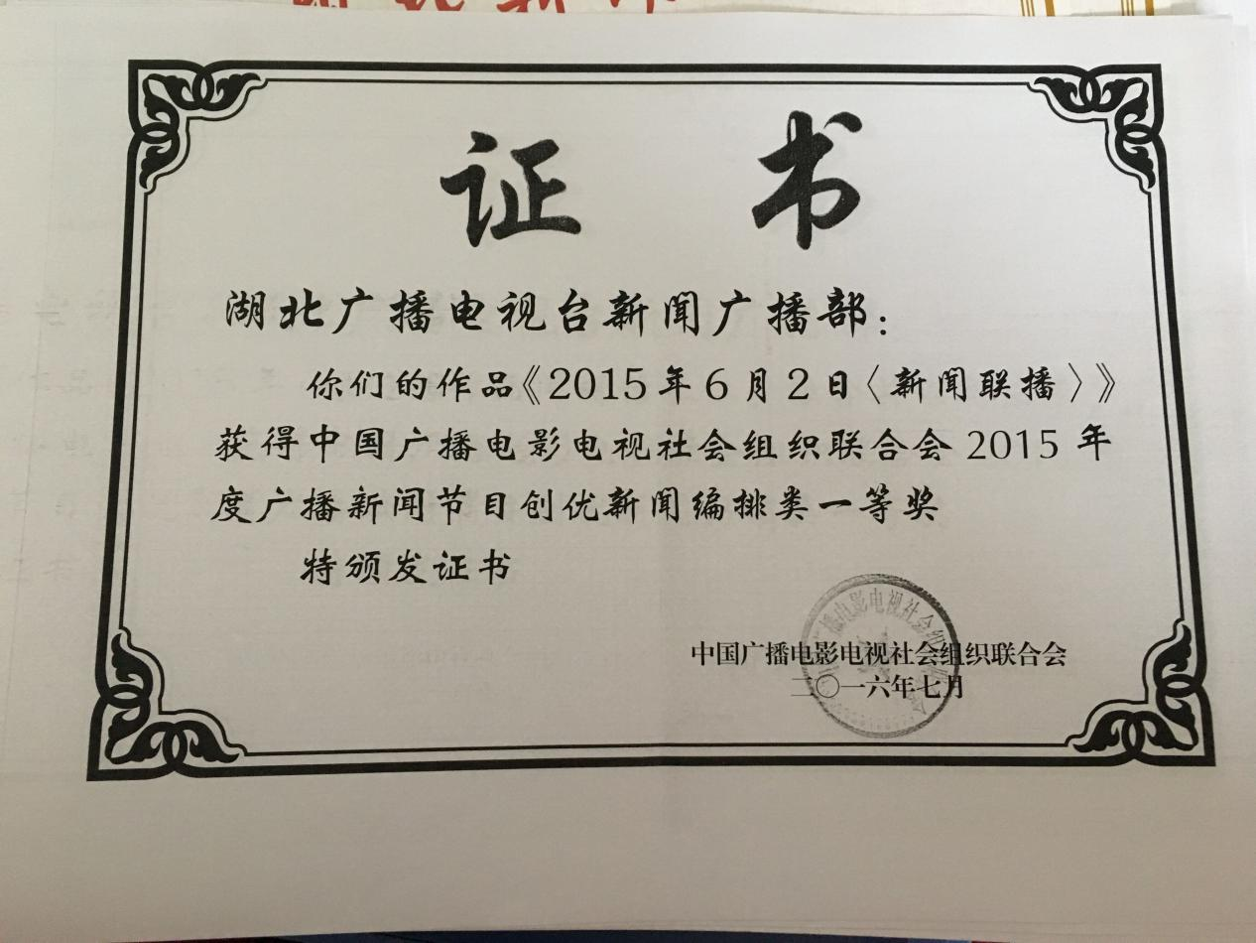

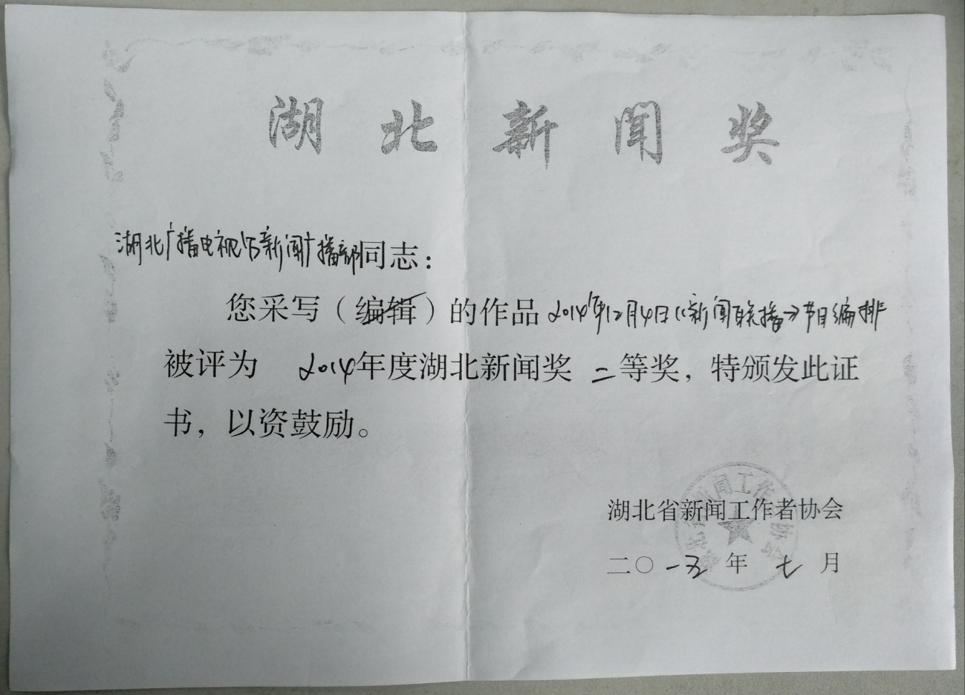

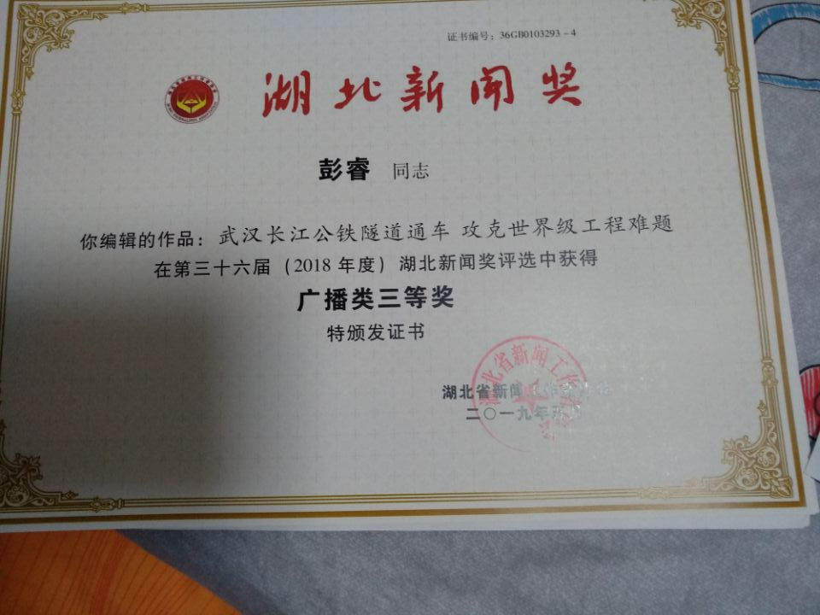

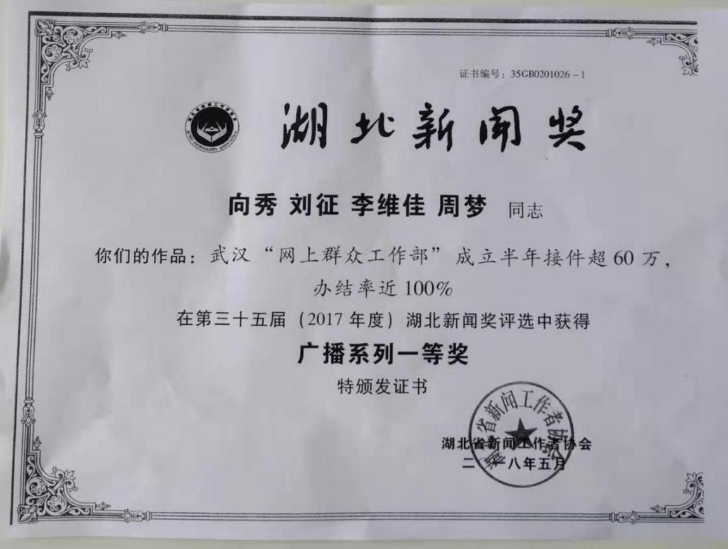

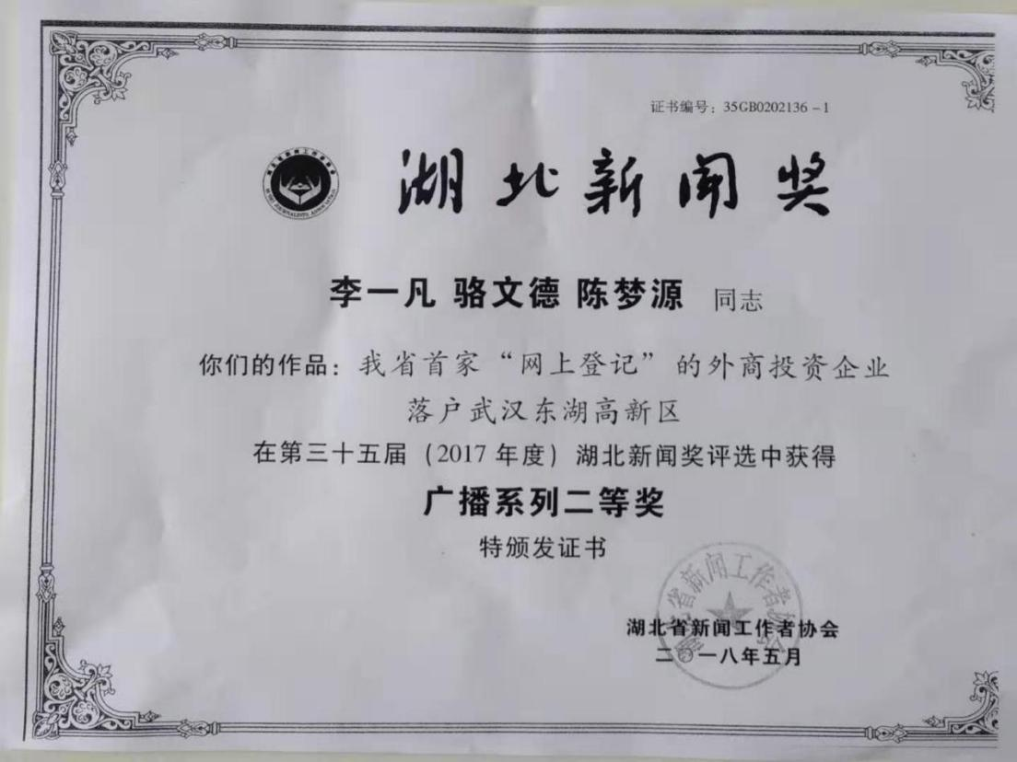

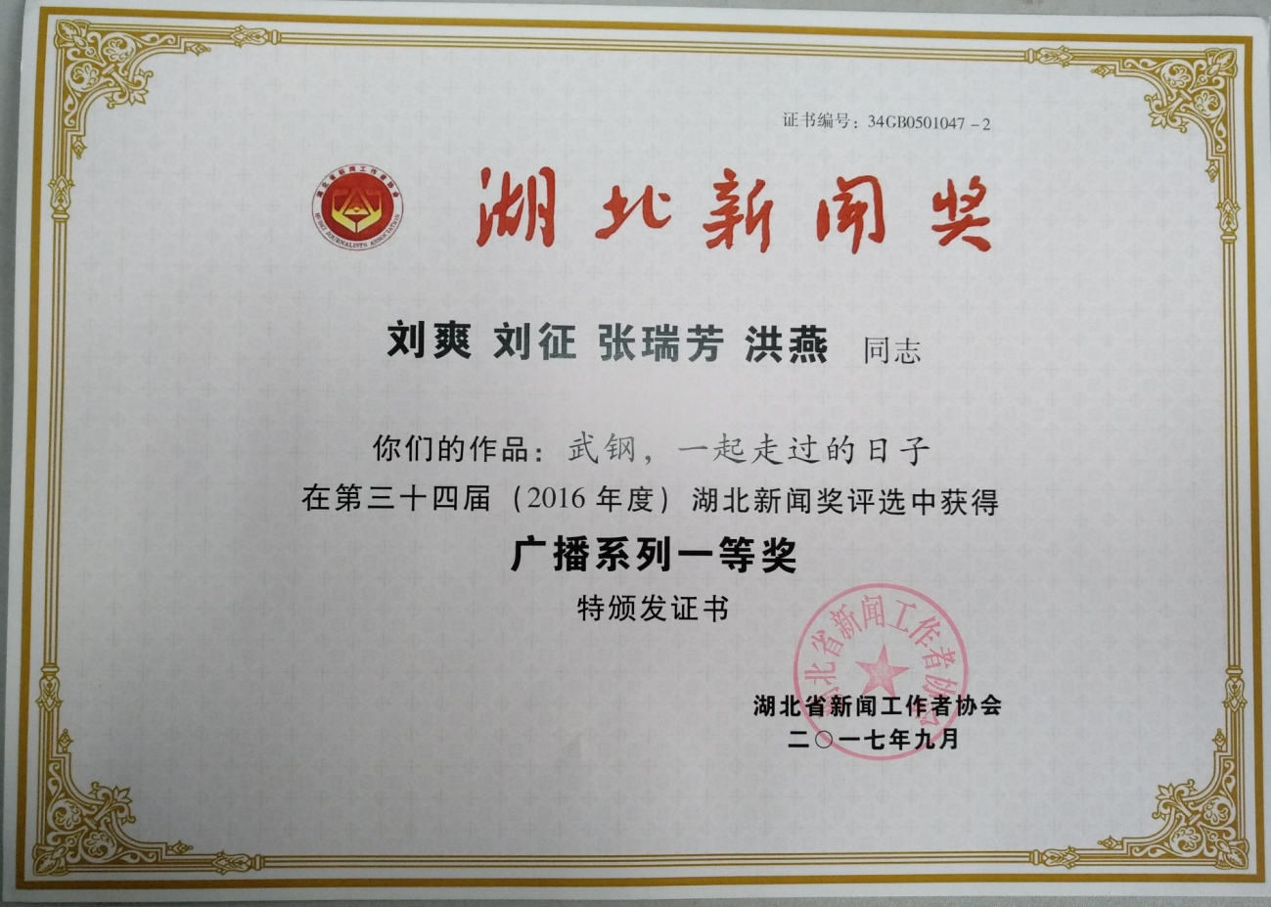

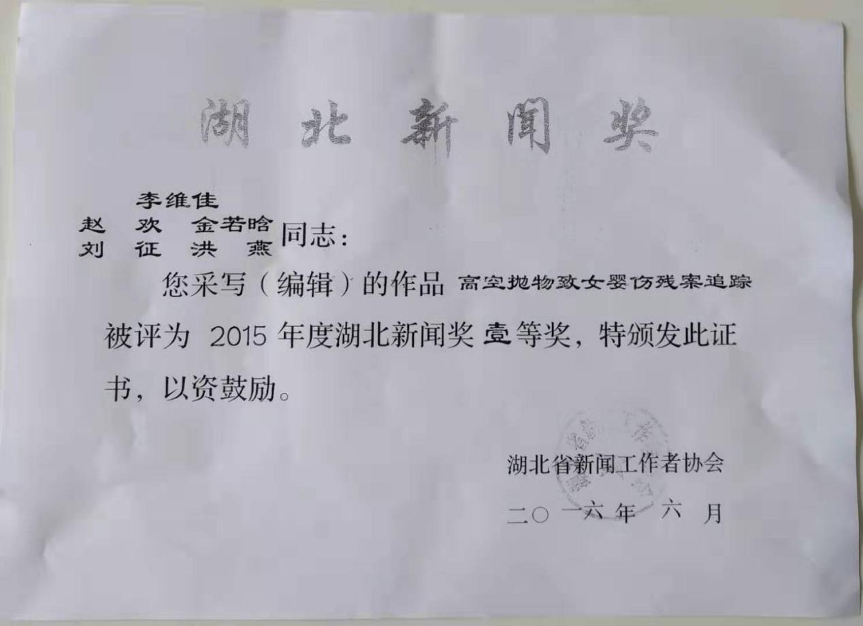
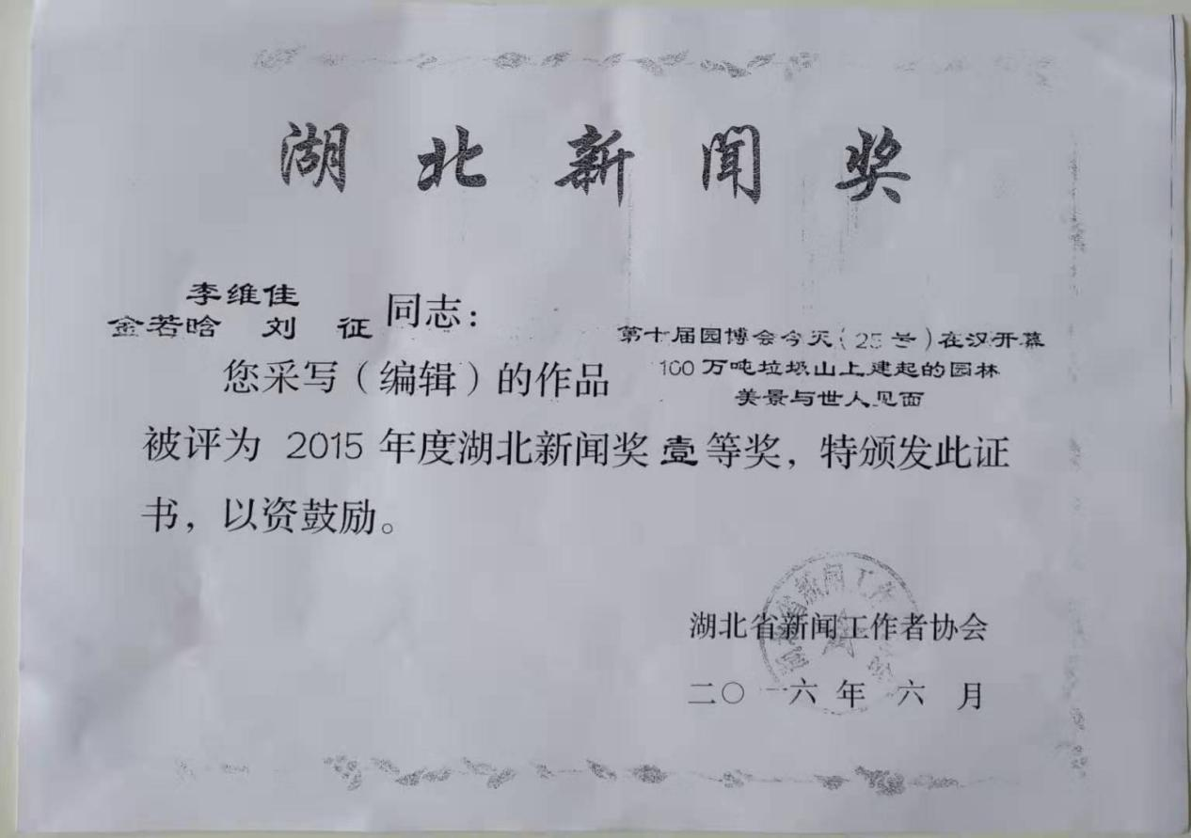

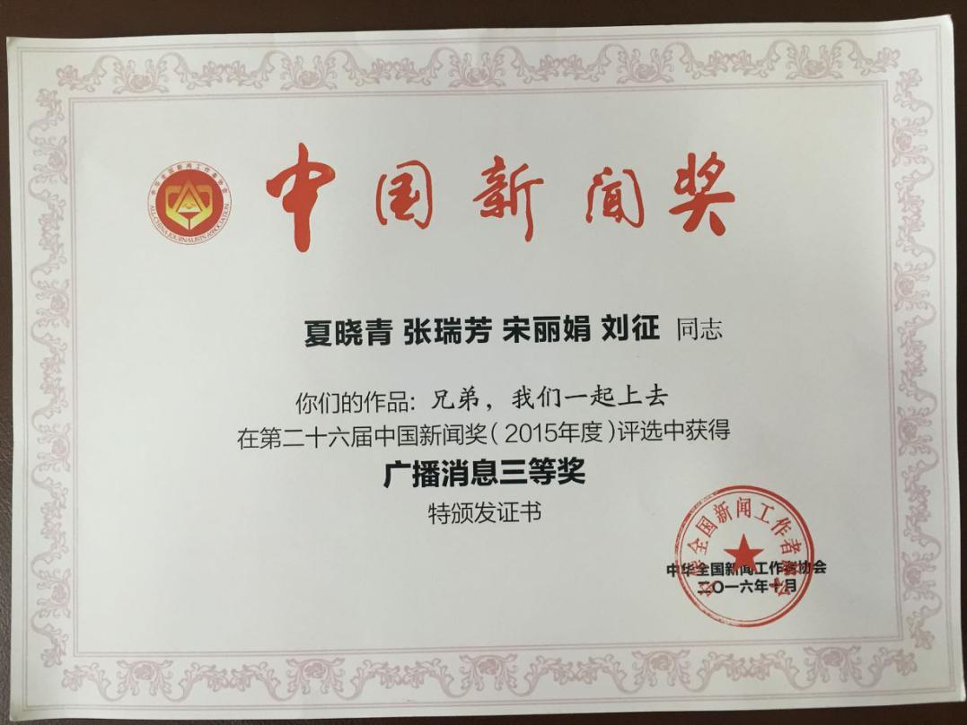

收听率、占有率排名
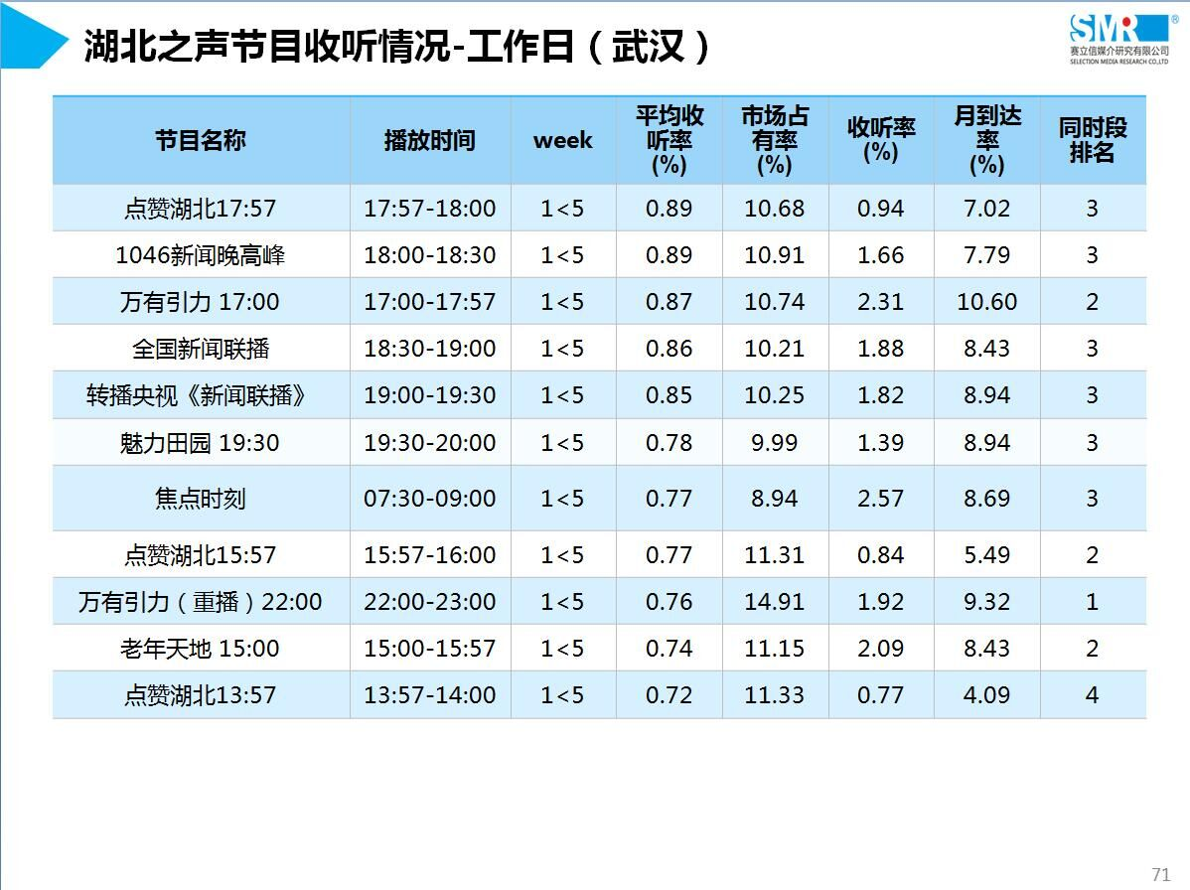
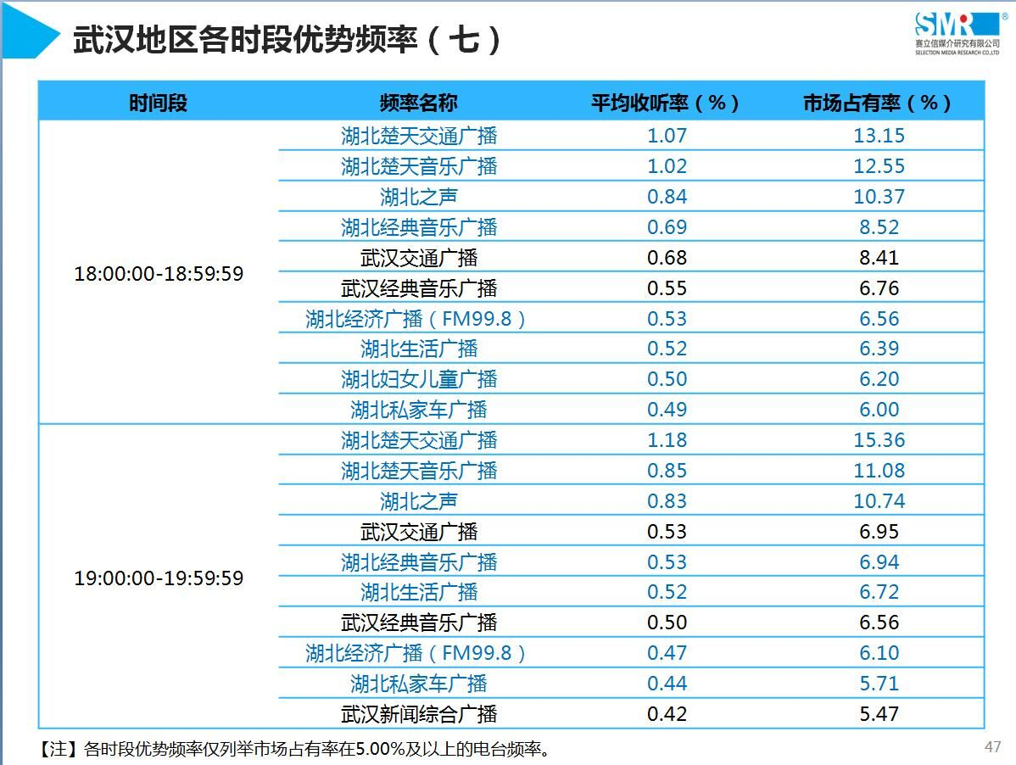
2019年6月：
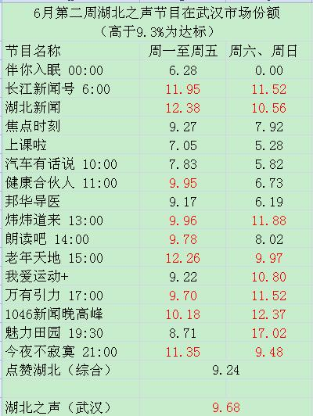

2019年7月
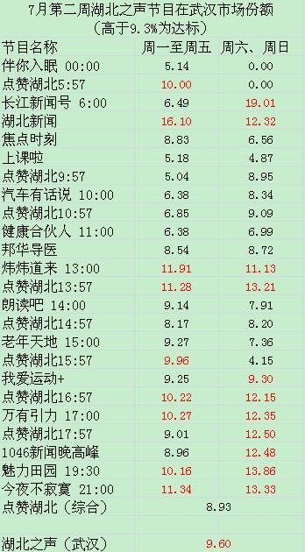

2017年12月
